Pedagogická fakulta MU v Brně
Učitelství 1. stupně, KS

Teorie a didaktika výchovy ke zdraví
Zdravá výživa

Autoři: Kaláb Vít, Pavlíková Michaela, Přichystalová Lucie

Projektové vyučování "Zdravá výživa"
Cíl projektu:

- rozšíření poznatků o vlivu zdravé výživy na život a zdraví člověka
- rozvíjení schopnosti pracovat ve skupině
- praktické dovednosti (práce s internetem, práce s pracovními listy, s encyklopedií)
- výroba stravovací pyramidy (papír, dřevo, polystyrén)
- příprava zdravého jídelníčku

Určeno pro:

- 3. ročník

Prvouka

Bazar nápadů

- každý žák napíše slova, pojmy, které ho napadnou při vyslovení pojmu ZDRAVÁ VÝŽIVA
- rozdělení do skupin, diskuze nad vlastními nápady
- na jiný papír žáci napíší, v čem se skupina shodla a naopak
- mluvčí prezentuje jejich práci
- na tabuli učitel zapisuje, v čem se třída shodla
- zhodnocení celé práce

Každý tvor musí přijímat potravu, aby mohl žít a udržet si správný chod všech důležitých životních pochodů v těle.
Je známo, že nesprávně připravená strava (příliš tučná, příliš sladká nebo slaná) vede k poruchám zdraví s vážnými následky (vysoký krevní tlak, kornatění tepen, cukrovka, atd.).
Zdravá výživa dodává našemu tělu potřebné vitamíny, minerály a celkově posílí náš organismus.
V našem jídelníčku by neměla chybět zelenina a ovoce, zdroj vitamínu C, který nás chrání také před chřipkou a nachlazením, je v nich obsažena voda.
Jezme méně, ale častěji. Není zdravé se přejídat. Neměli bychom jíst mnoho sladkostí a pít hodně slazených nápojů.
Diskuze u kulatého stolu:

Učitel nastolí problém: „Ve škole v bufetu se prodávají jen čokolády, bonbony, sladké limonády. Rodiče usilují o změnu, požadují vyměnit zboží za ovoce a zeleninu.“

Žákům jsou rozděleny role – ředitel, učitelé, rodiče, žáci, pracovník firmy, která dodává sladkosti, pracovník firmy, která by chtěla dodávat ovoce a zeleninu.

Ostatní děti jsou v pozici diváků, zhodnotí společně s učitelem diskuzi spolužáků.

Hru je vhodné opakovat, aby se vystřídali všichni žáci, také je možné nastolit další problém.

Český jazyk
Motivace:
- četba pohádky o kouzelném ubrousku (Zábranský, 1980)
- rozhovor, co by si děti nechaly vykouzlit od zázračného ubrousku
- jak by měla vypadat zdravá snídaně, svačina, oběd, večeře

Relaxační chvilka:

Pohybová hra KOMPOT
Učitelka rozdá mezi děti názvy ovoce – hruška, jablko, švestka (menší děti mohou mít např. obrázek). Do kruhu se postaví židle sedadly dovnitř. Použije se o jednu židli méně, než je dětí. Děti se posadí, jeden zůstane stát uprostřed kruhu a určí skupinu, která si vymění místa (např. "Místa si vymění hrušky!"). Při vyměňování míst se hráči snaží posadit na jinou židli, než na které seděli doposud. Ten, na kterého nezbude místo, zůstane stát a určí další skupinu, která si vymění místa, a opět se snaží usednout. Pokud ten, co určuje, řekne: „Kompot!“, mění si místa všechny děti (Prevcentrum, 2006).

Skupinová práce:

- sestavení zdravého jídelníčku na jeden den

Samozřejmě nesmí chybět ani oblíbené vaření ze zdravých potravin podle připravených receptů.

Matematika

Hra na obchod:

ZELENINA

1 rajče | okurka | 1 paprika | 1 kg cibule | svazek mrkve | 1 kg brambor
5, - Kč | 25, - Kč | 9, - Kč | 25, - Kč | 18, - Kč | 28, - Kč

OVOCE

1 kg banánů | kiwi | jahody | 1 citron | 1 kg jablek | 1 kg pomerančů
28, - Kč | 5, - Kč | 45, - Kč | 7, - Kč | 25, - Kč | 27, - Kč

- práce s tabulkou
- nakupujeme potraviny na přípravu např. zeleninové polévky, rybí pomazánky, ovocného koktejlu, ovocného, zeleninového salátu, atd.
- kolik Kč nás bude stát zdravá snídaně, svačina, oběd, večeře

Šifrované počítání

Výtvarná výchova
Výroba stravovací pyramidy
Učivo o Pyramidě zdravé výživy doplňuje základní vědomosti o zdravé stravě.
- žáky rozdělíme do čtyř skupin a vysvětlíme jim, že si nyní zkusí vytvořit vlastní spíž na potraviny
- skupina dostane jedno patro pyramidy - chléb, celozrnné pečivo, ovoce a zelenina (přízemí pyramidy); mléko, jogurty, ryby, brambory, rýže, müsli (1. patro); libové maso, sýry, bílé pečivo (2. patro); sladkosti, uzeniny, slazené nápoje, sádlo, máslo, majonézy (3. patro).
- obrázky děti kreslí, vystřihují z časopisů, reklamních letáčků
- po dokončení práce ve skupinách, společně nalepujeme potraviny podle Pyramidy zdravé výživy
- pojem Pyramida zdravé výživy vysvětlíme a společně jednotlivé práce vyhodnotíme ve smyslu zásad zdravé výživy
- společně hodnotíme současný způsob stravování a posuzujeme i nebezpečný vliv reklam na výběr potravin.
Pracovní výchova

Výroba Podzimníčků ze zdravých potravin

- děti si přinesou do školy ovoce, zeleninu, špejle
- vytváří si vlastního Podzimníčka, kterého pojmenují

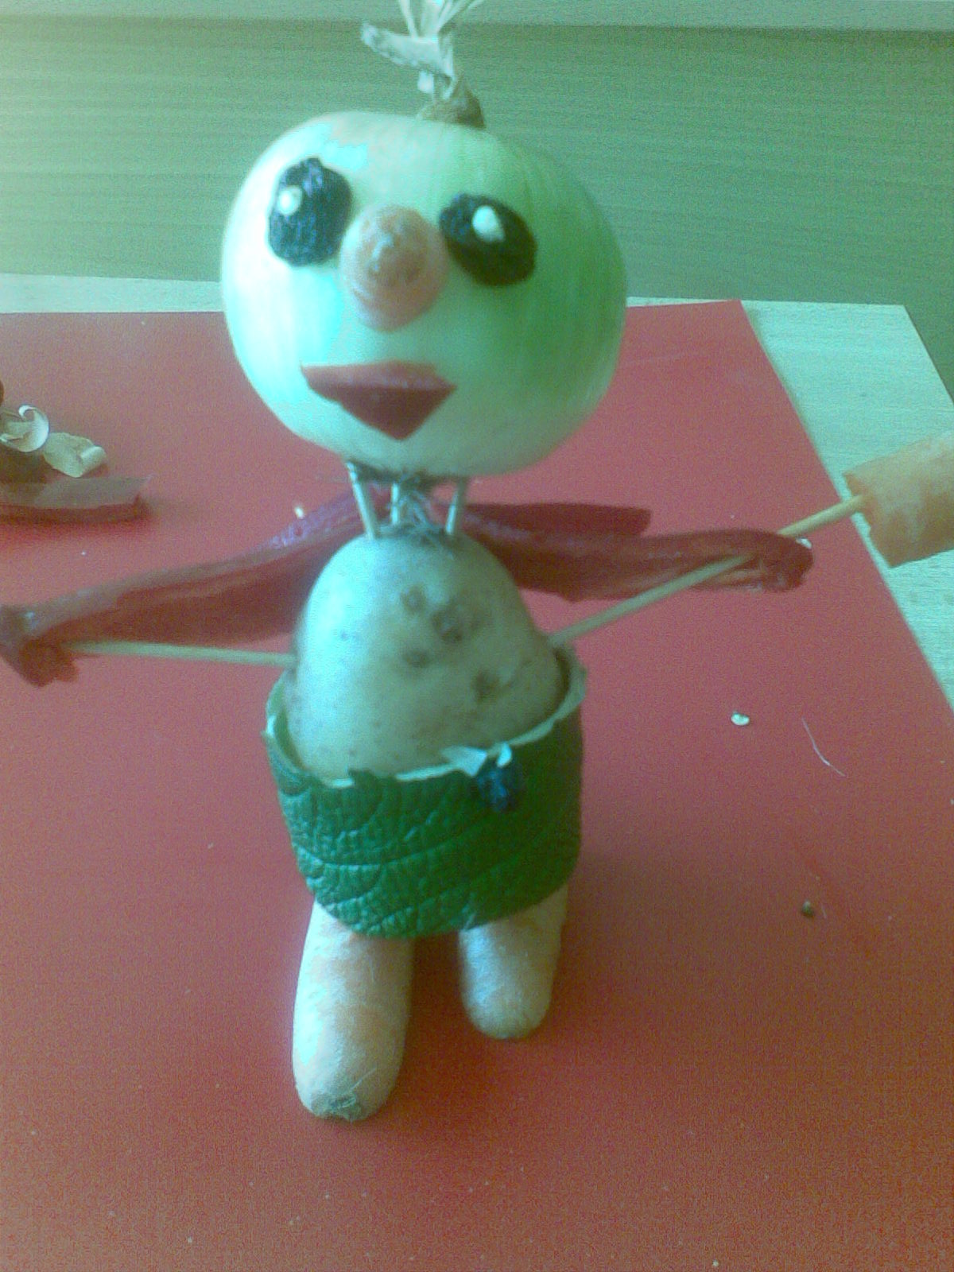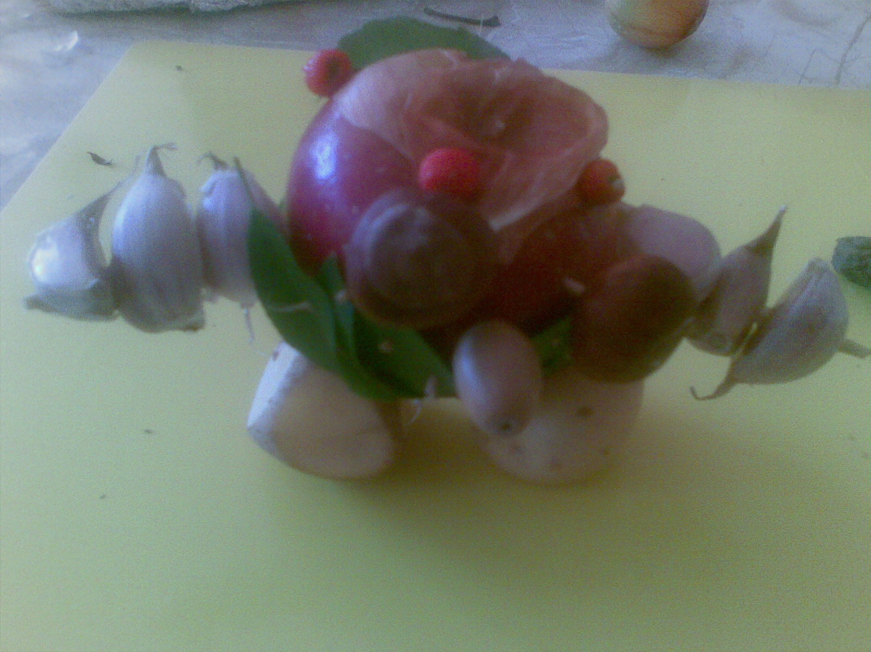

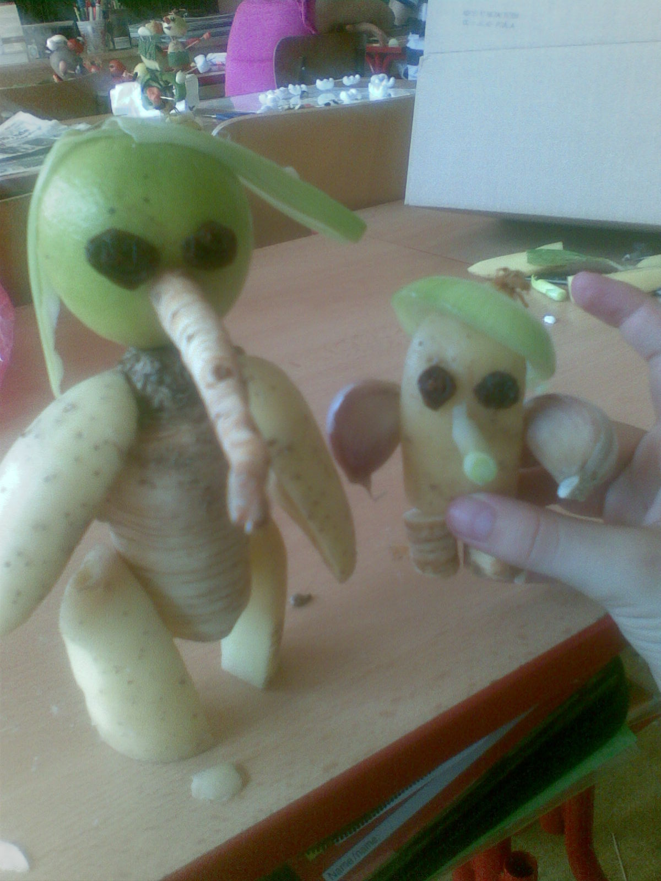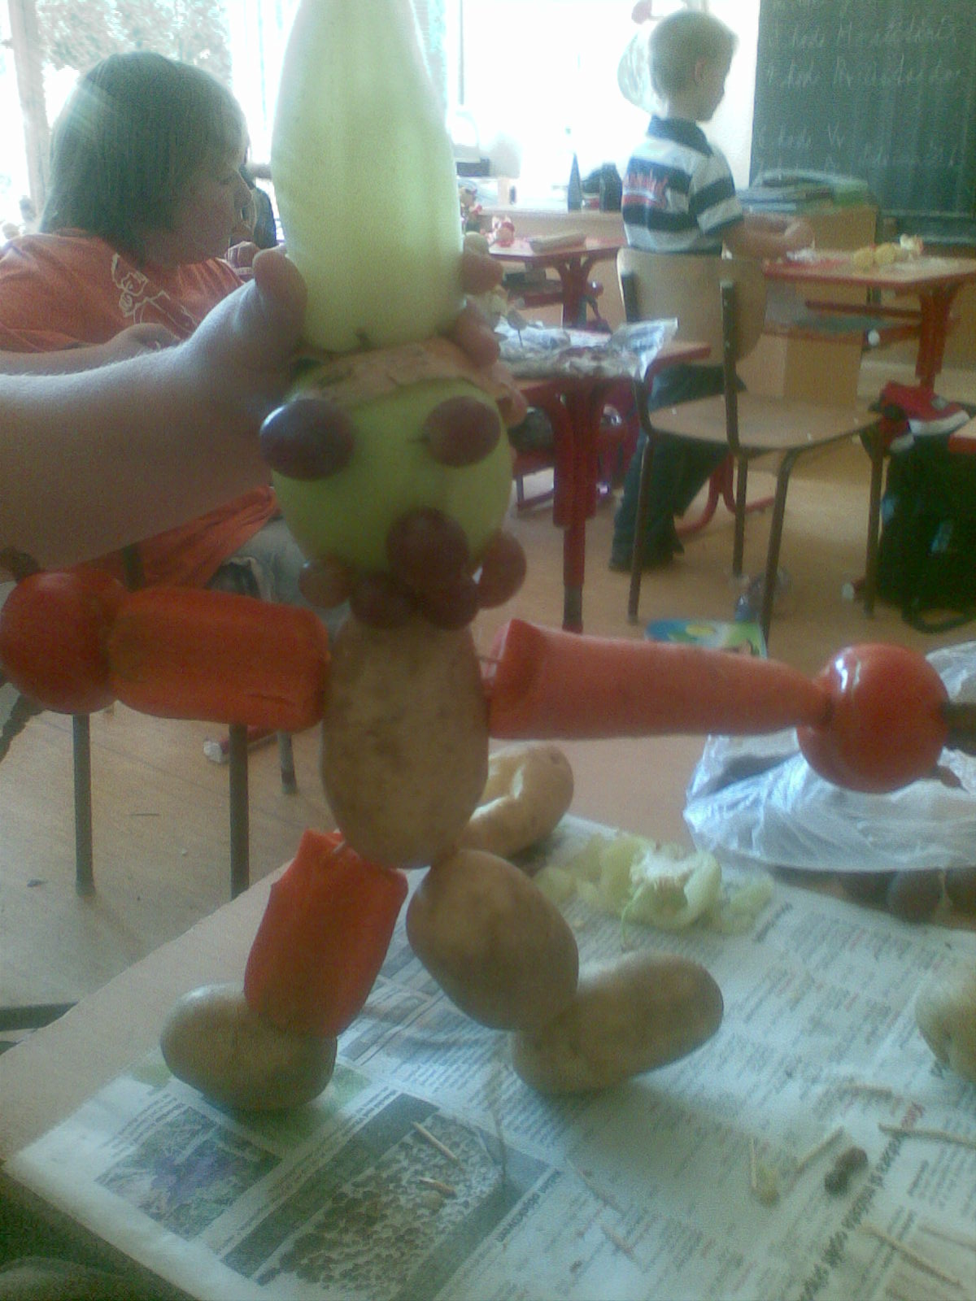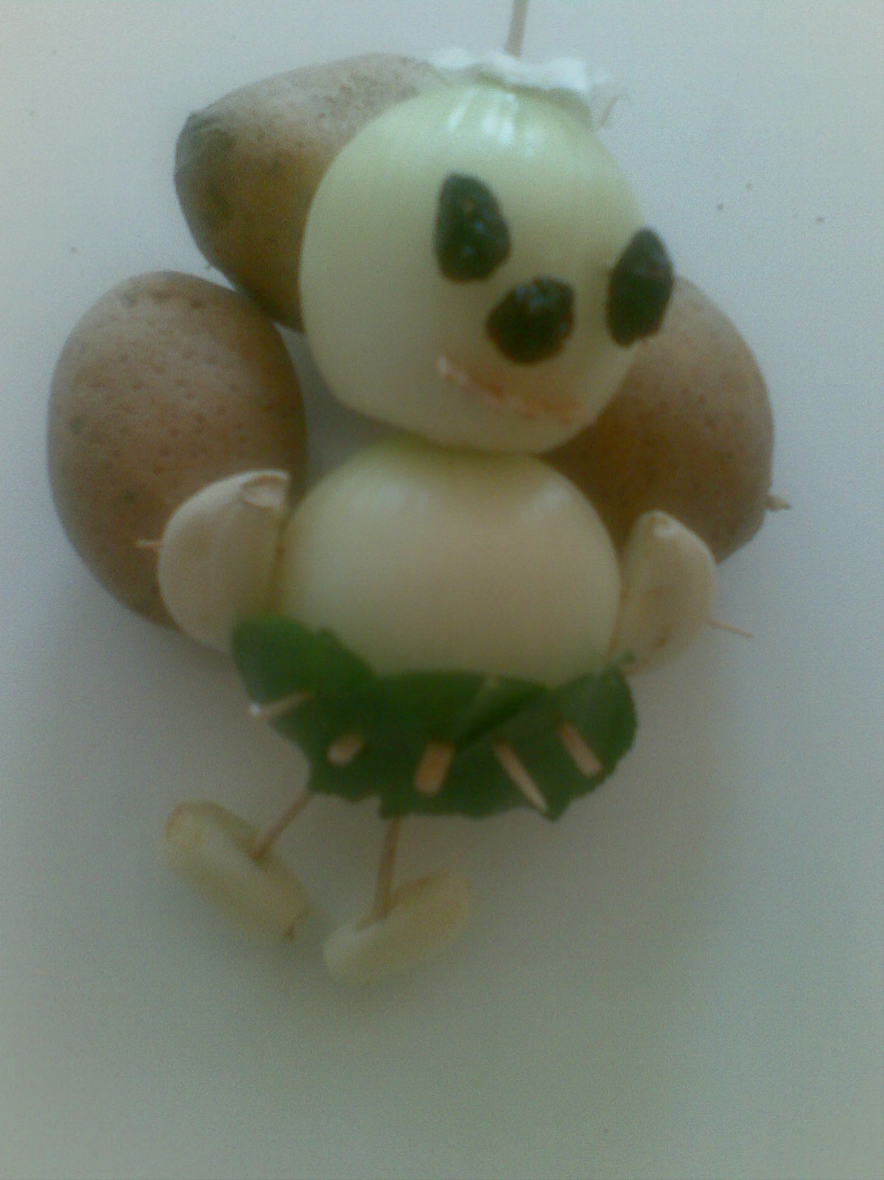

Otázky pro děti – skupinová práce (ověření získaných znalostí)

Jaké potraviny dodávají našemu tělu vitamíny? (ovoce a zelenina v syrovém stavu).
Vyjmenuj druhy ovoce a zeleniny.
Vyjmenuj různé potraviny, které se připravují z obilí.
Ve kterých potravinách je obsažen vitamín C?
Které vitamíny prospěšné pro naše tělo znáš?

Literatura:
www.rvp.cz
www.olinea.wz.cz
Zdravé zuby, metodická příručka.

